Белорусский Государственный Технологический Университет

Факультет информационных технологий

Кафедра информационных систем и технологий

Отчёт по лабораторной работе №3

«Деревья решений»

По дисциплине

«Моделирование и оптимизация процессов и систем»

Выполнил:

студент 3-го курса спец. ИСиТ

Дырда Д. Г.

Проверил:

профессор Колесников В.Л.

Минск 2019

**Цель работы:** построить деревья решений для использования их в качестве средства поддержки принятия решений на примере производственного комплекса

**Теоретические сведения.**

Дерево принятия решений-средство поддержки принятия решений при прогнозировании, широко применяющееся в статистике и анализе данных. Для нас более актуален второй вариант использования.

Что же из себя представляет это дерево. Дерево принятий решений, как и его аналог из реального мира, состоит из ветвей и листьев. Ветви, или ребра графа, хранят в себе значения атрибутов, от которых зависит целевая функция, а на листьях записываются значения целевой функции. Данное дерево не должно быть цикличным.

Существуют разные виды деревьев, одним из которых является бинарное дерево. Бинарным называется такое дерево, из любой внутренней вершины которого выходит два ребра.

Дерево решений – графический метод, позволяющий увязать точки принятия решения, возможные стратегии и их последствия с возможными факторами, условиями внешней среды. Построение дерева решений начинается с более раннего решения, затем изображаются возможные действия и их последствия каждого действия, зате снова принимается действие и далее до тех пор, пока все логические последствия результатов не будут исчерпаны.

Загрязнениеи атмосчферы:

все

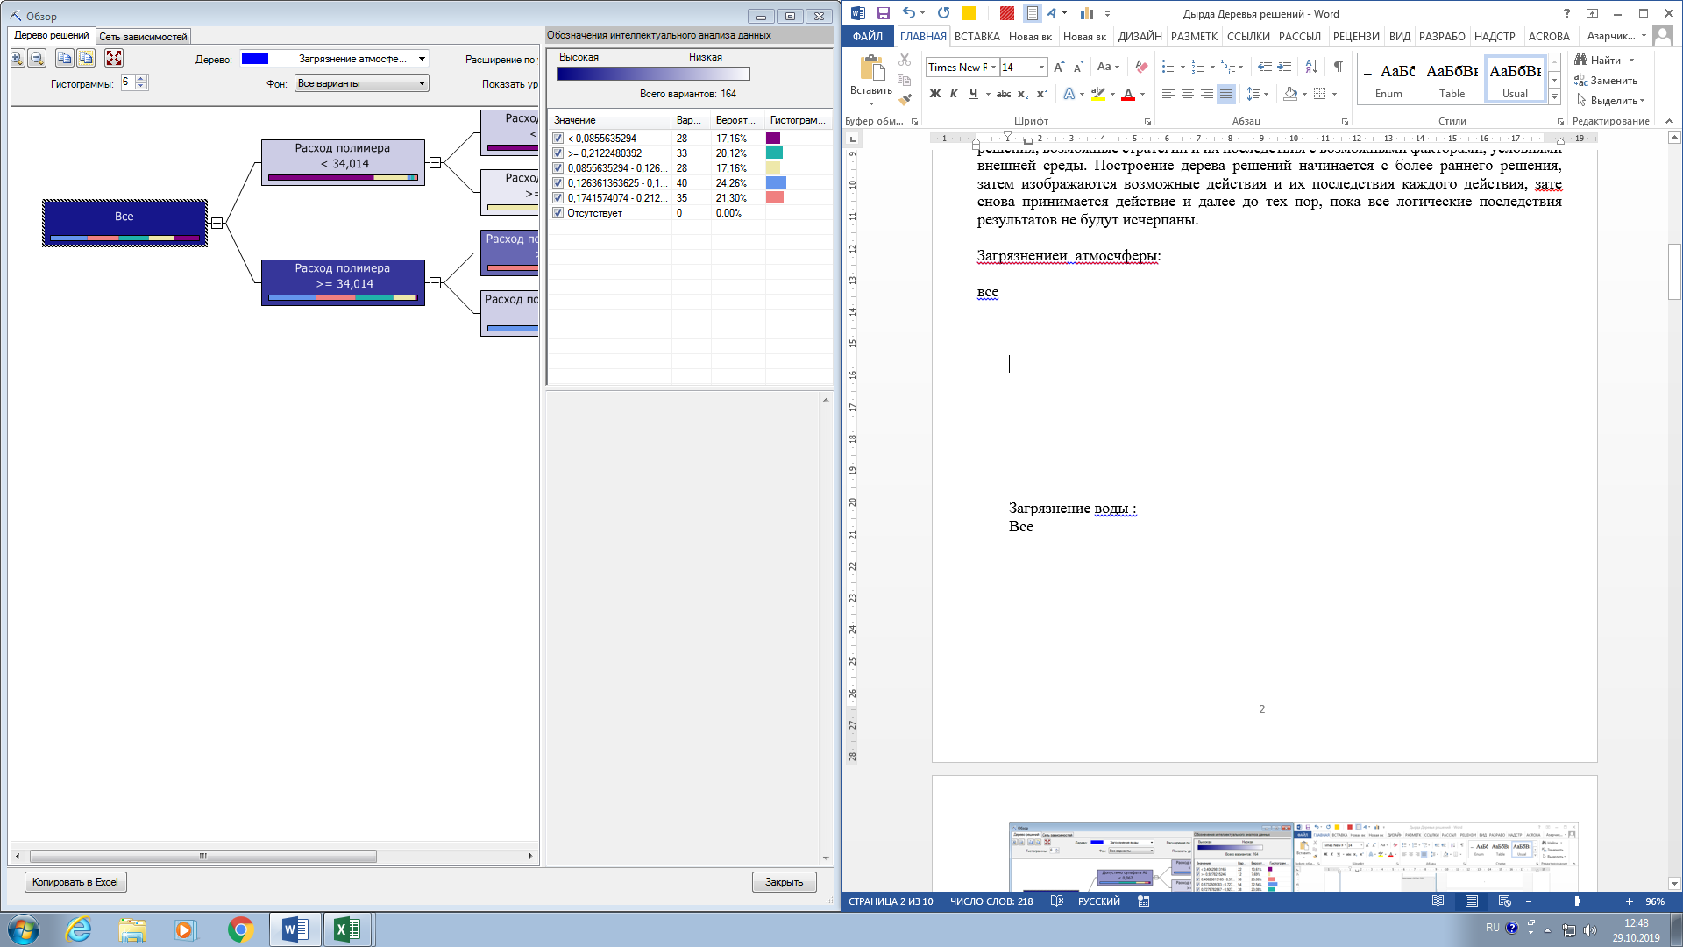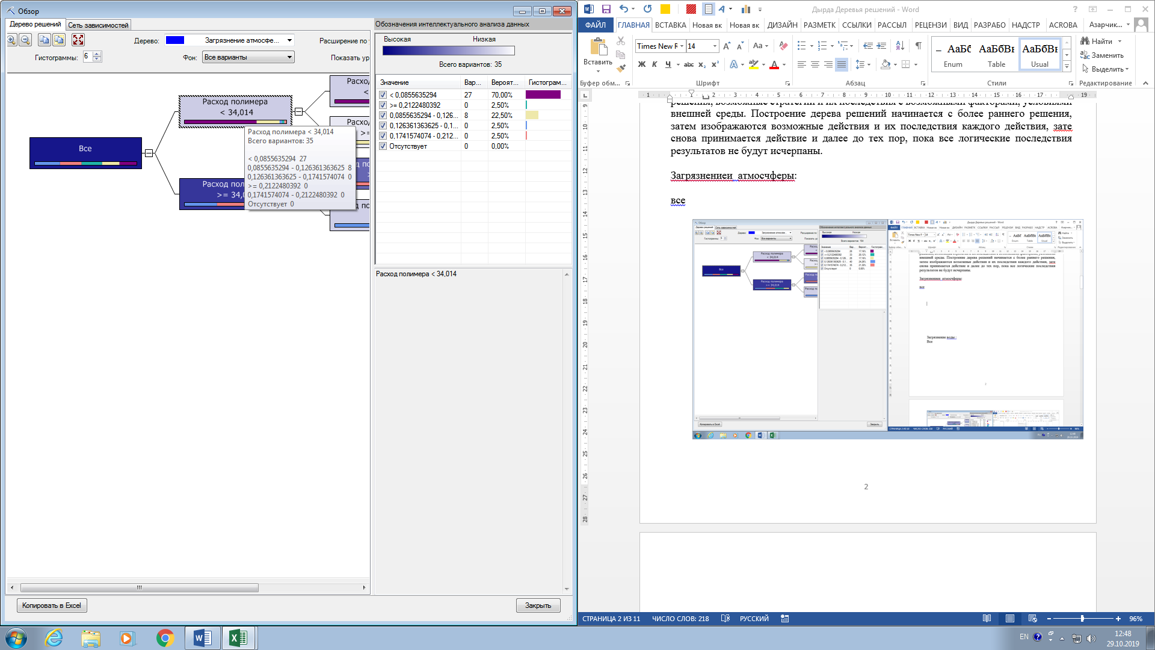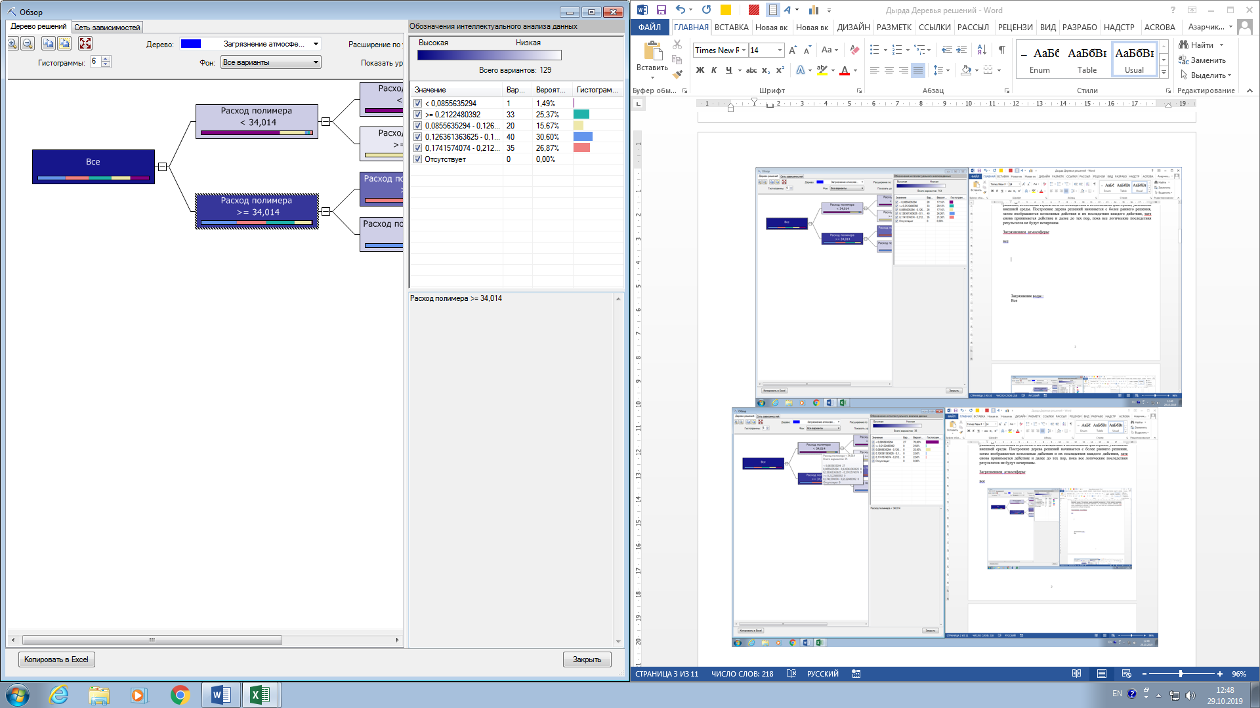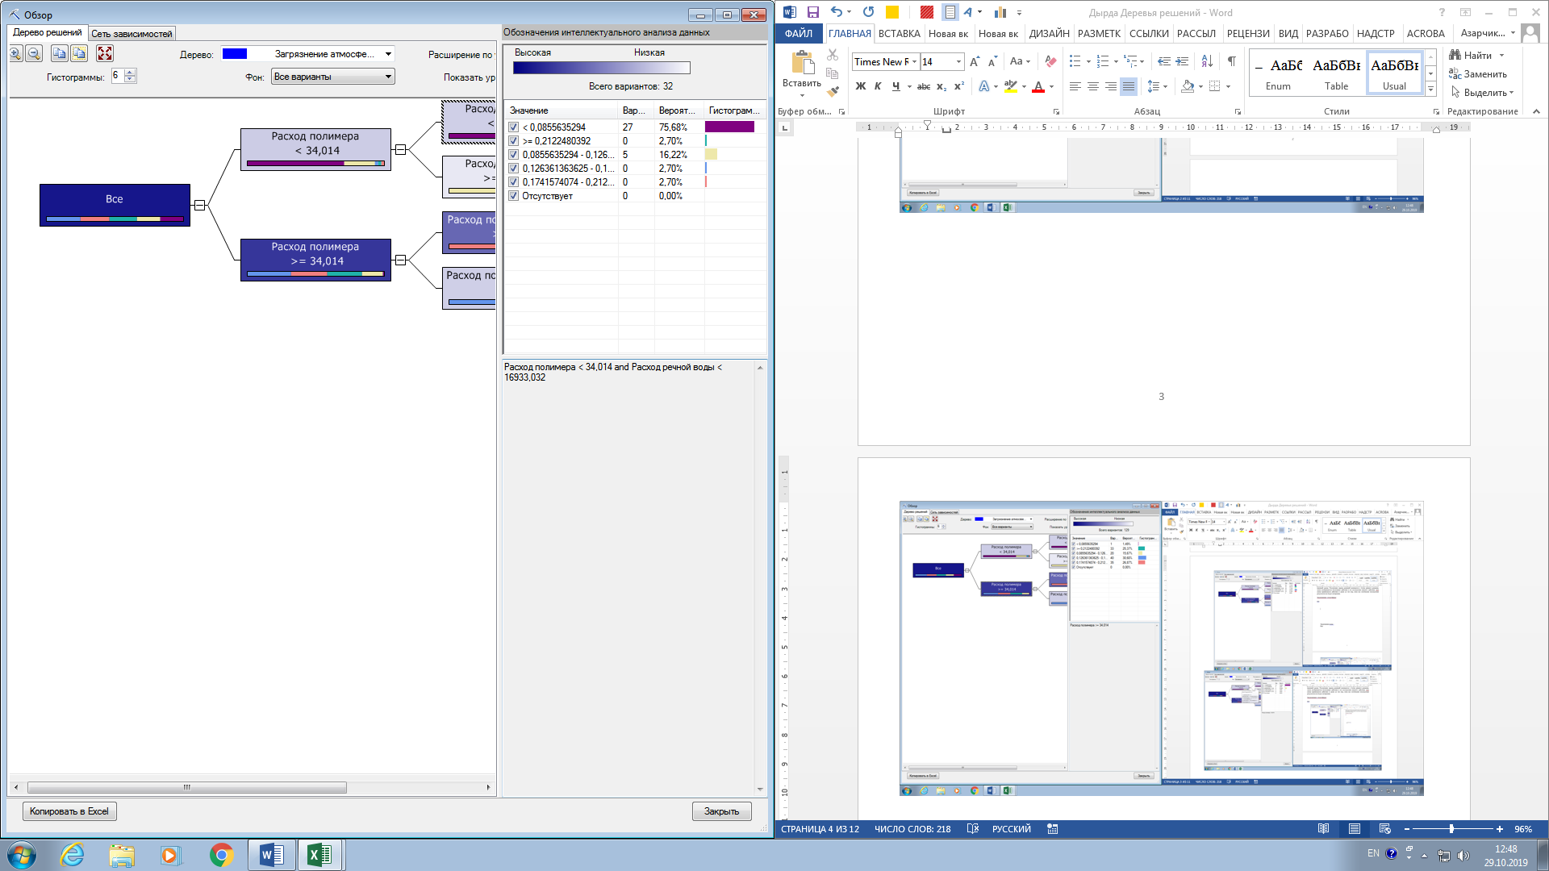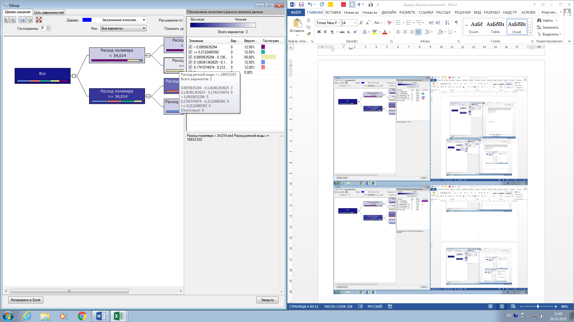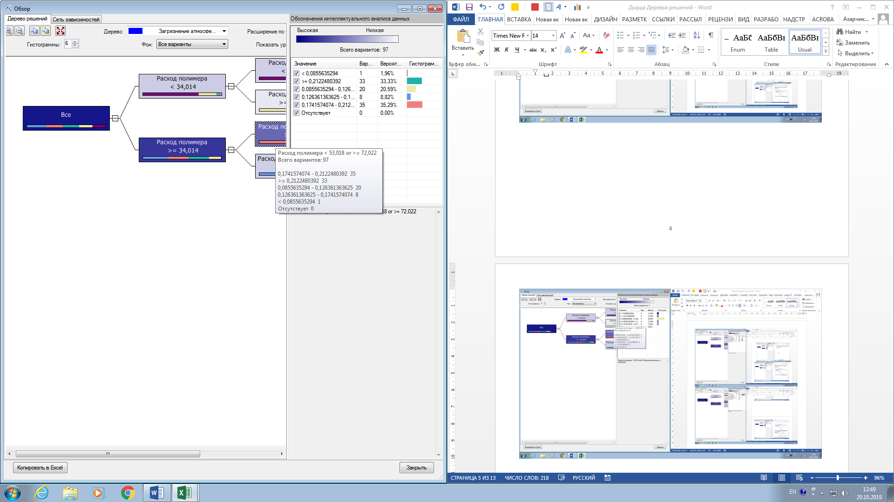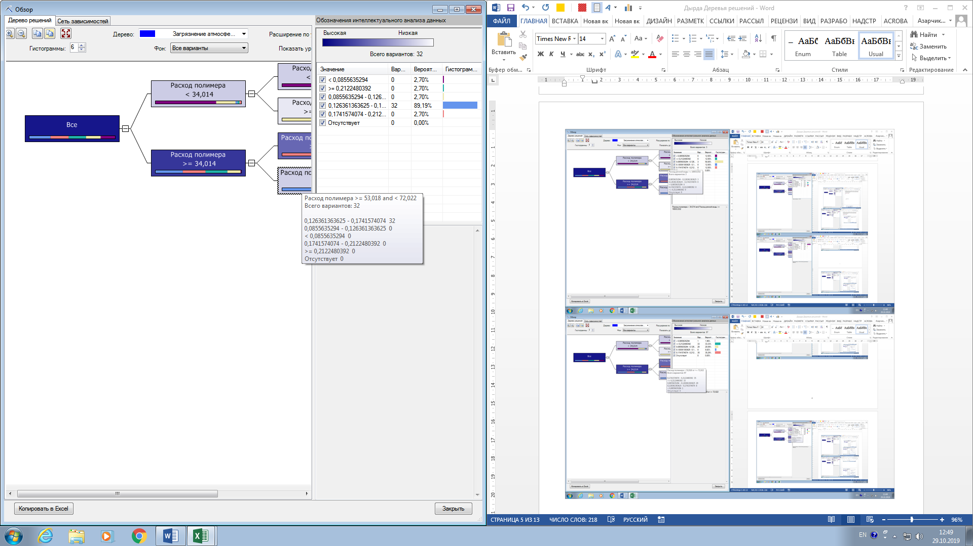

Загрязнение воды :

Все

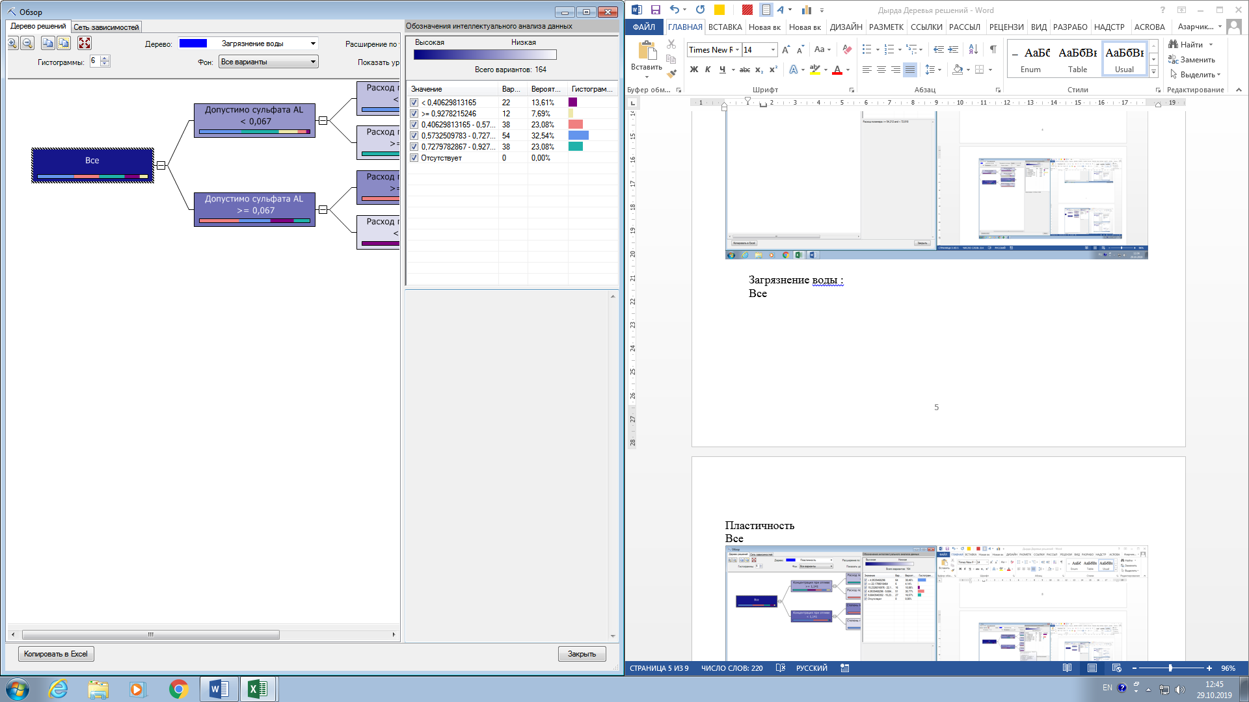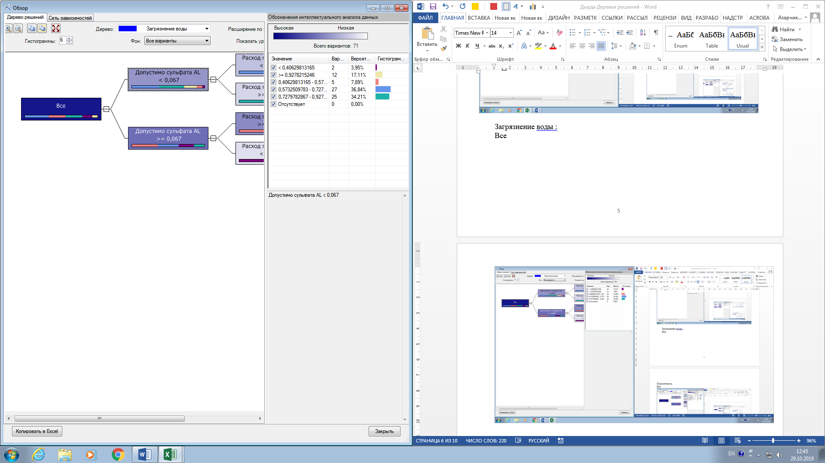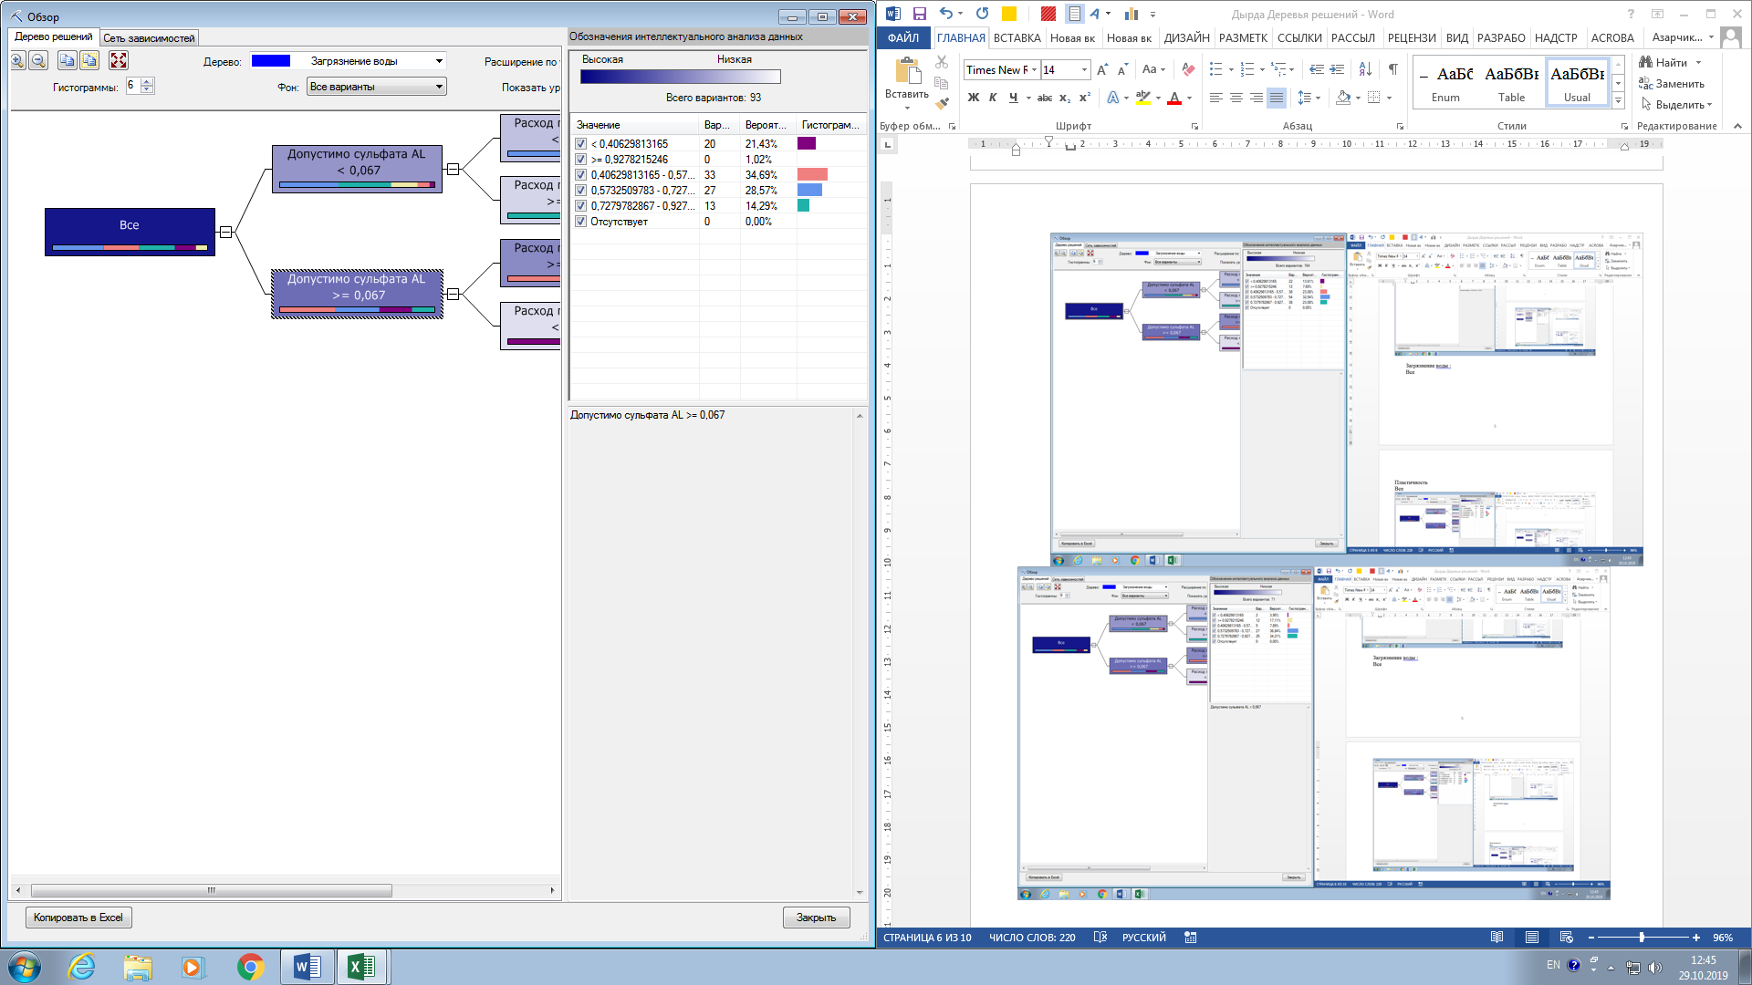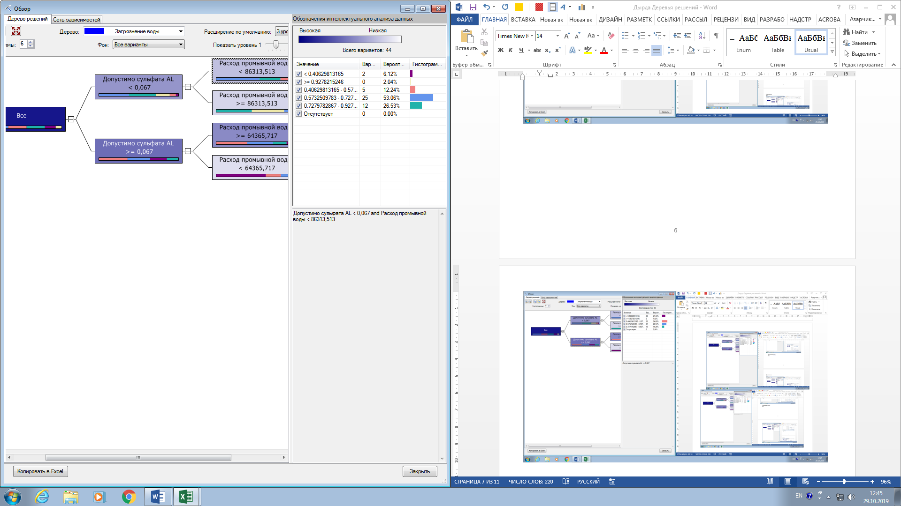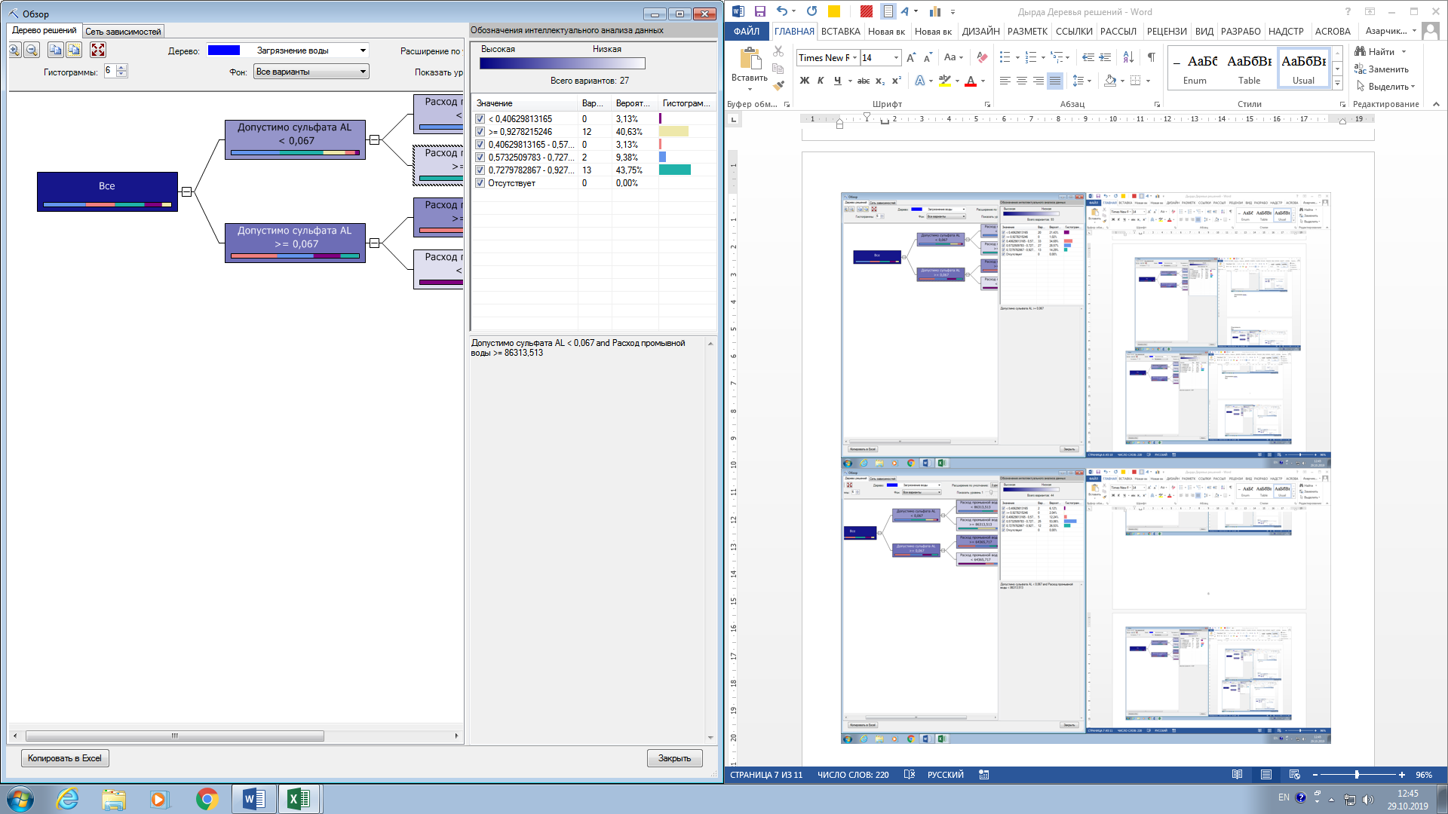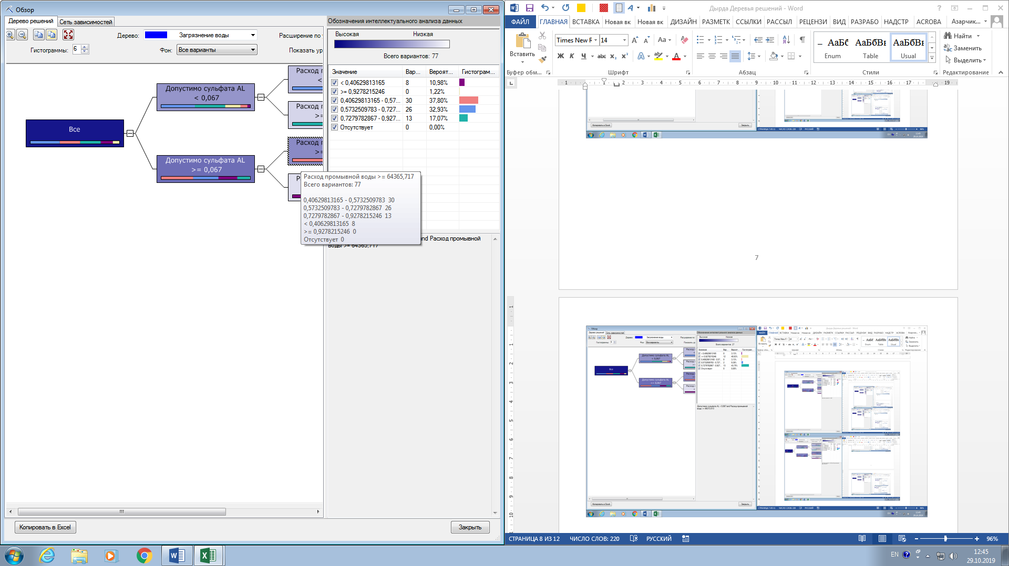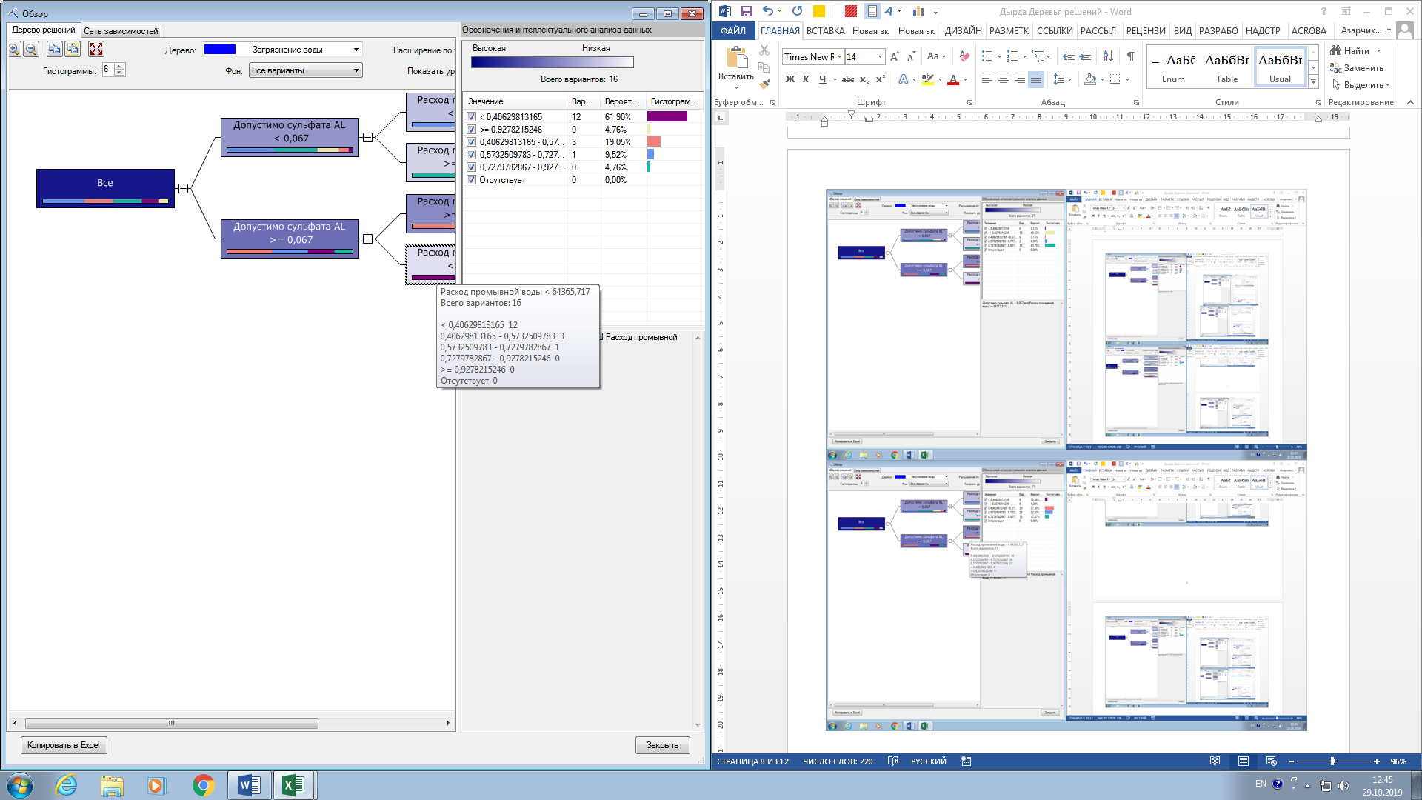

Пластичность

Все

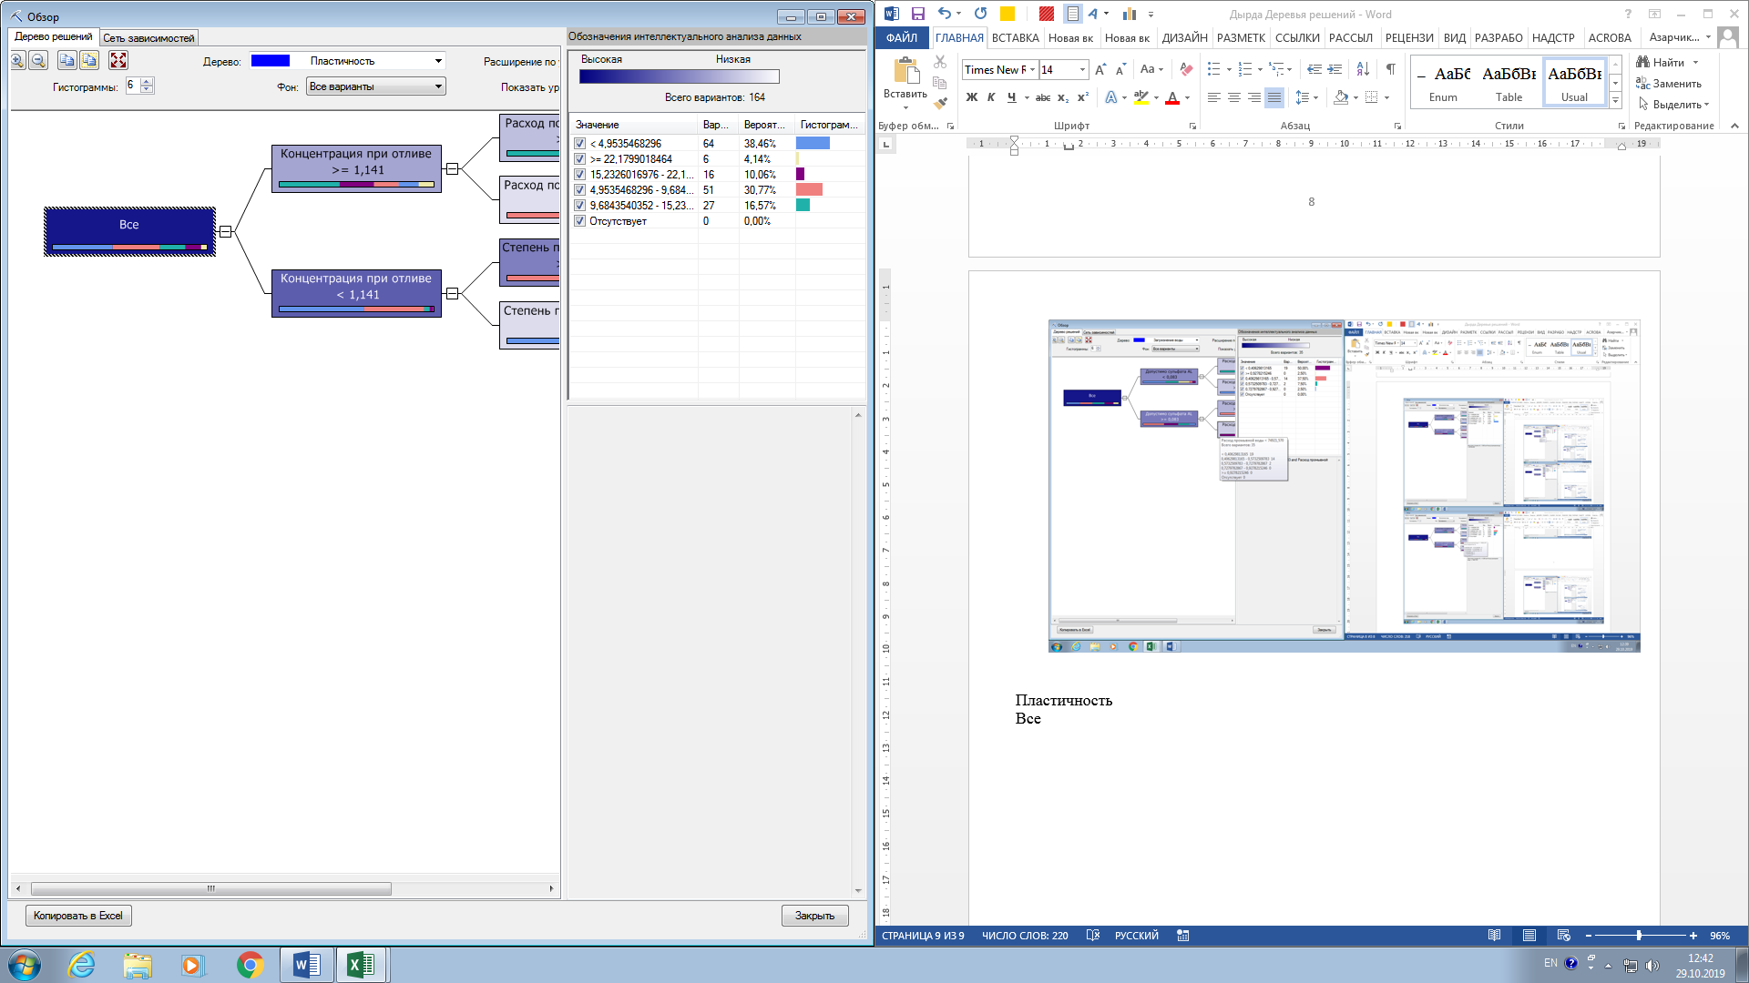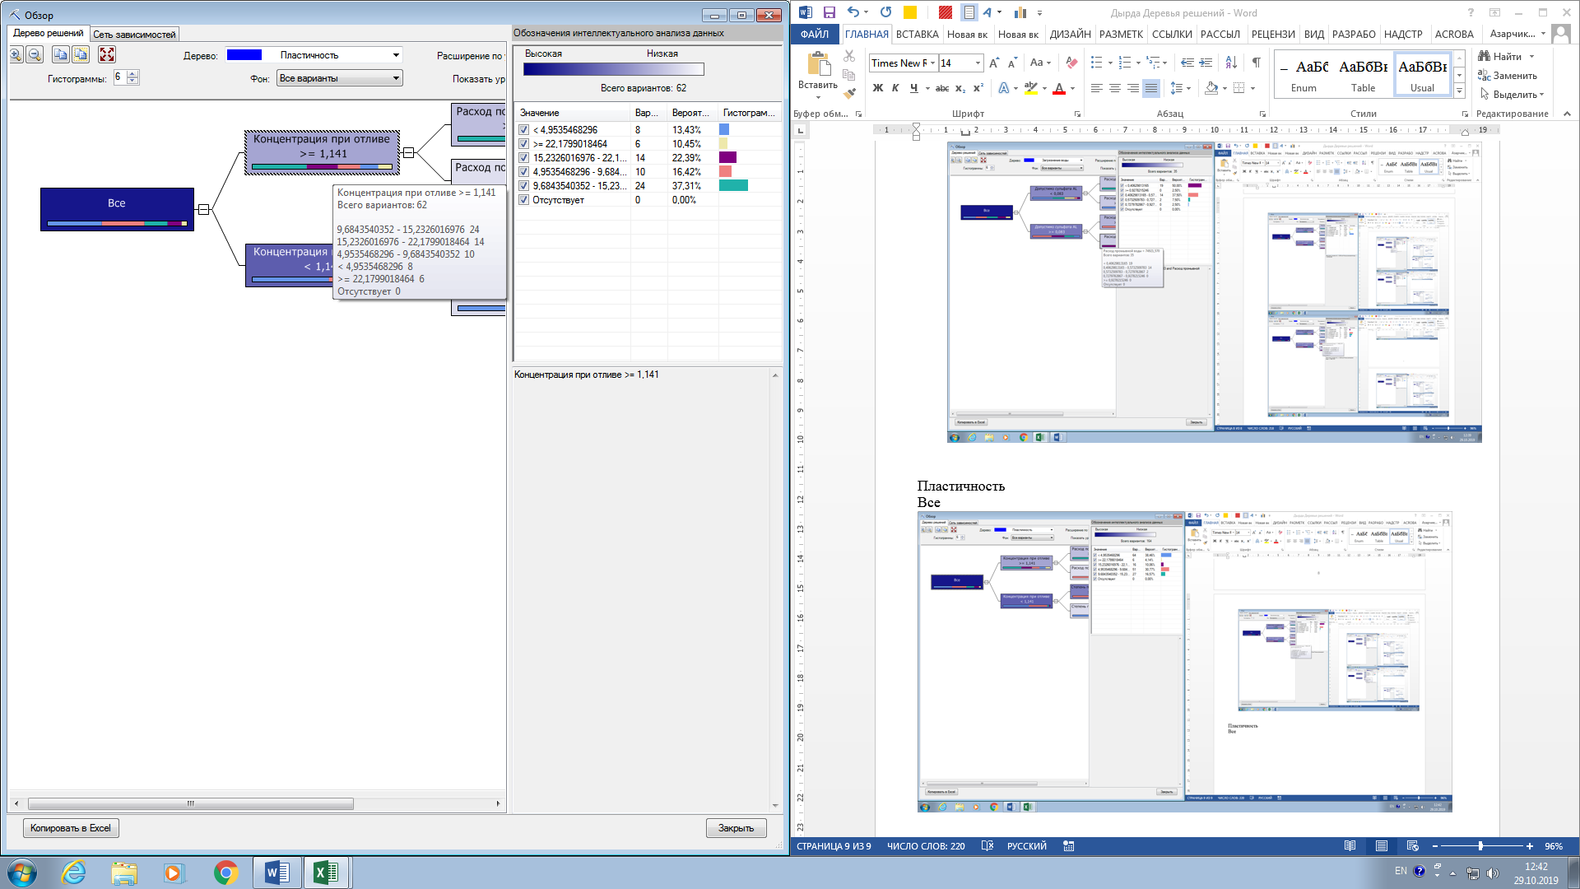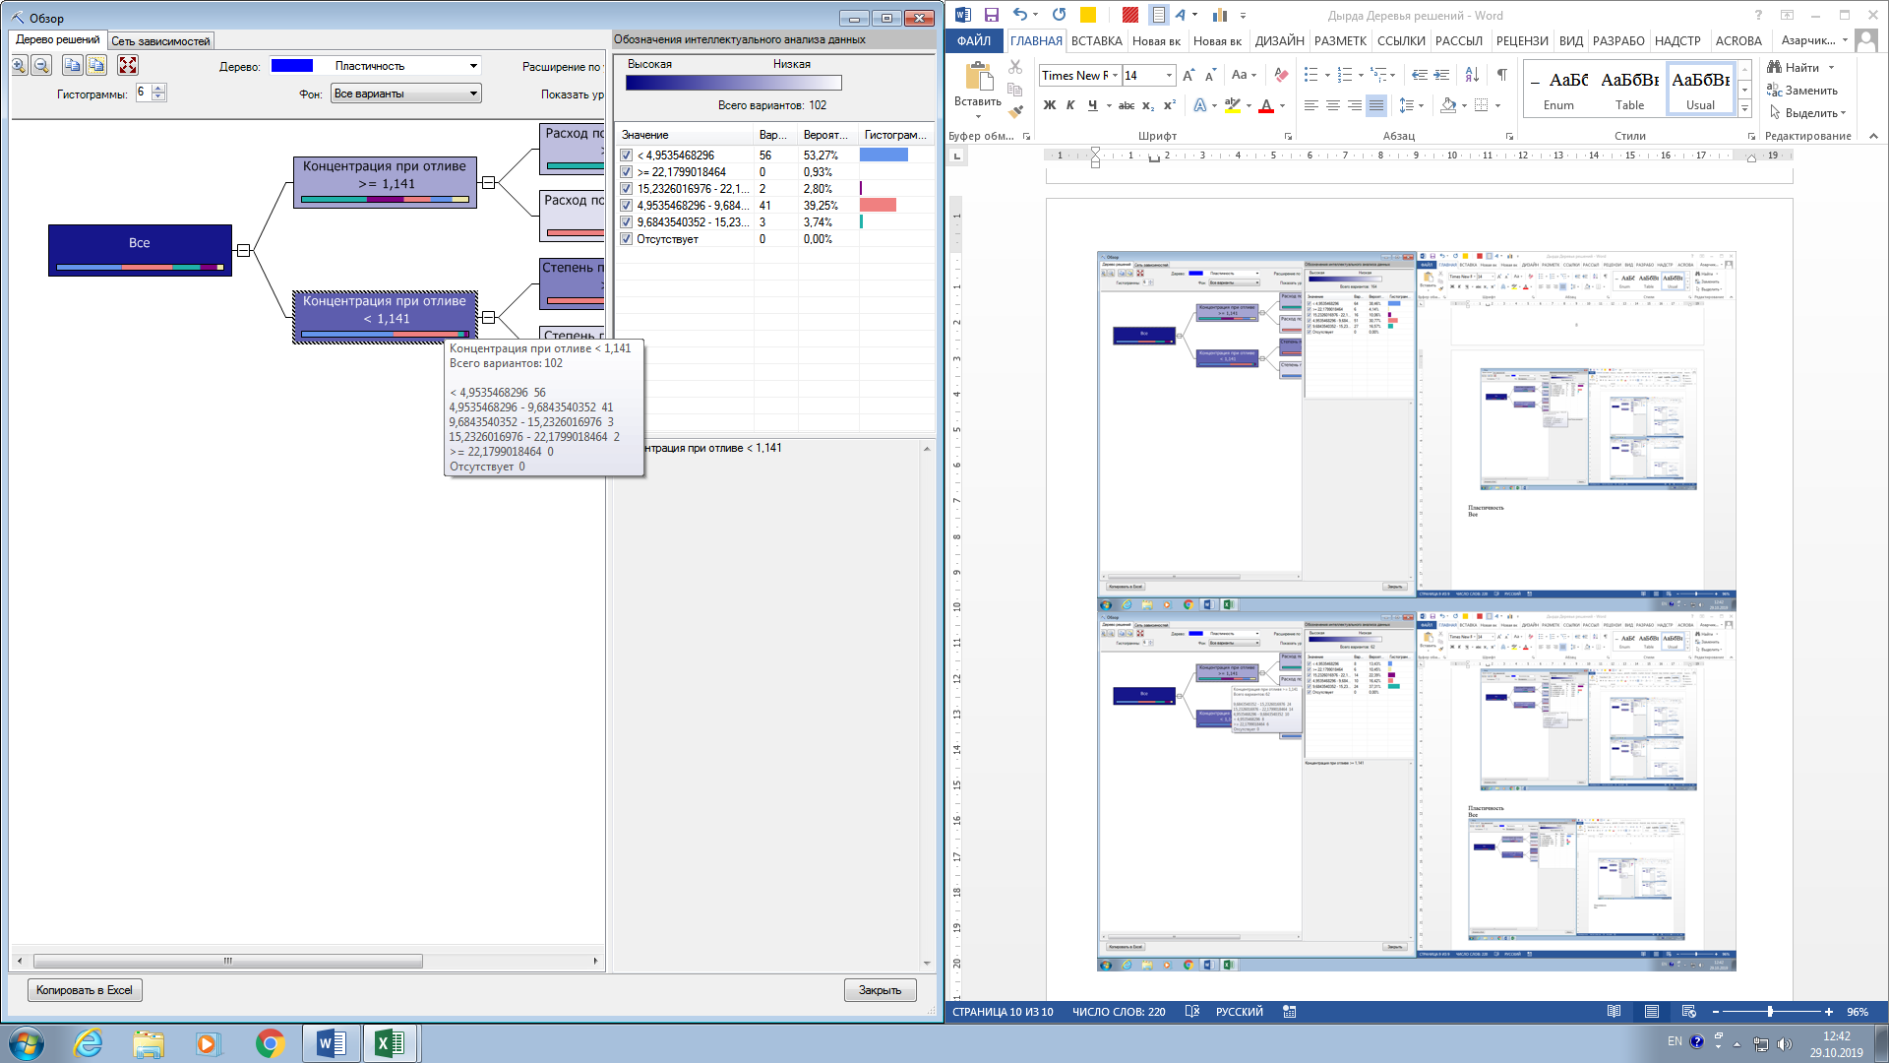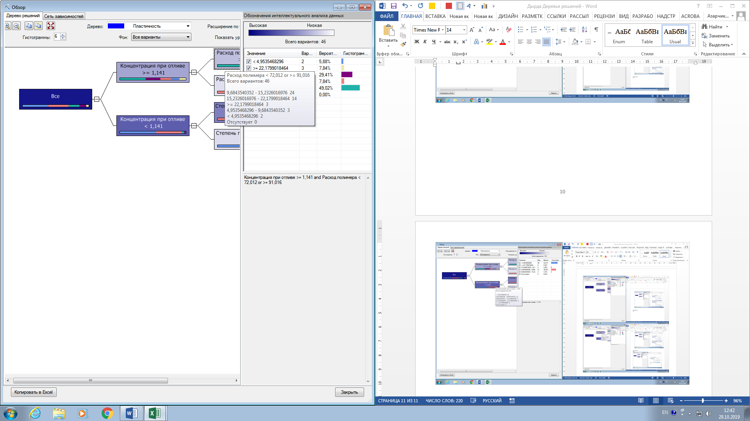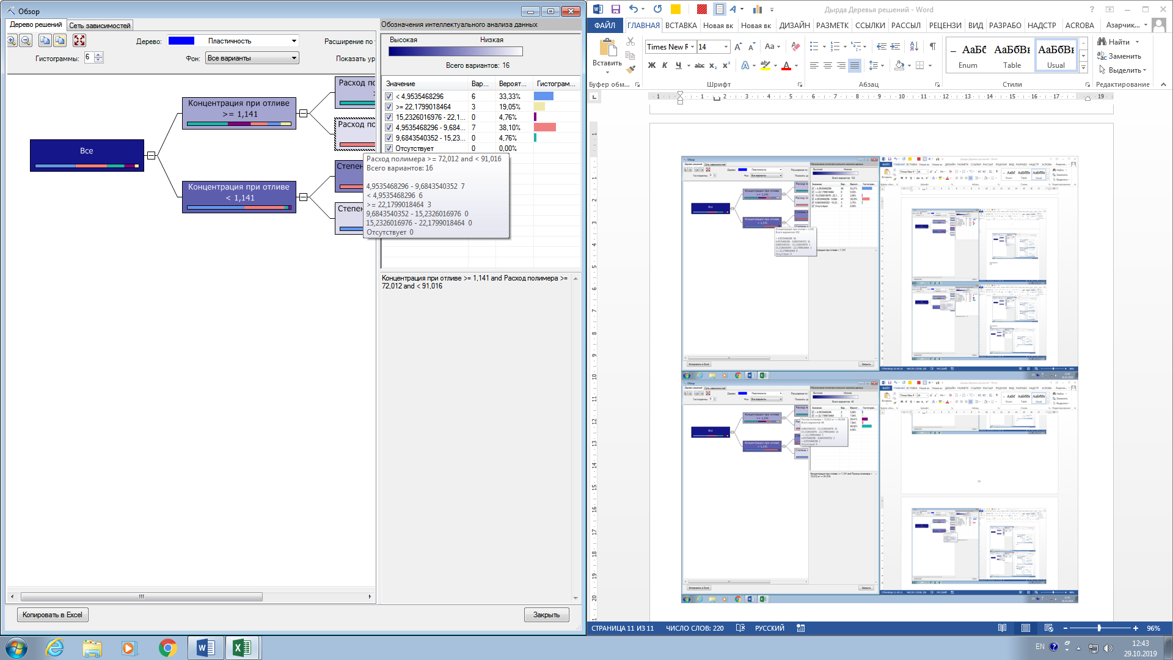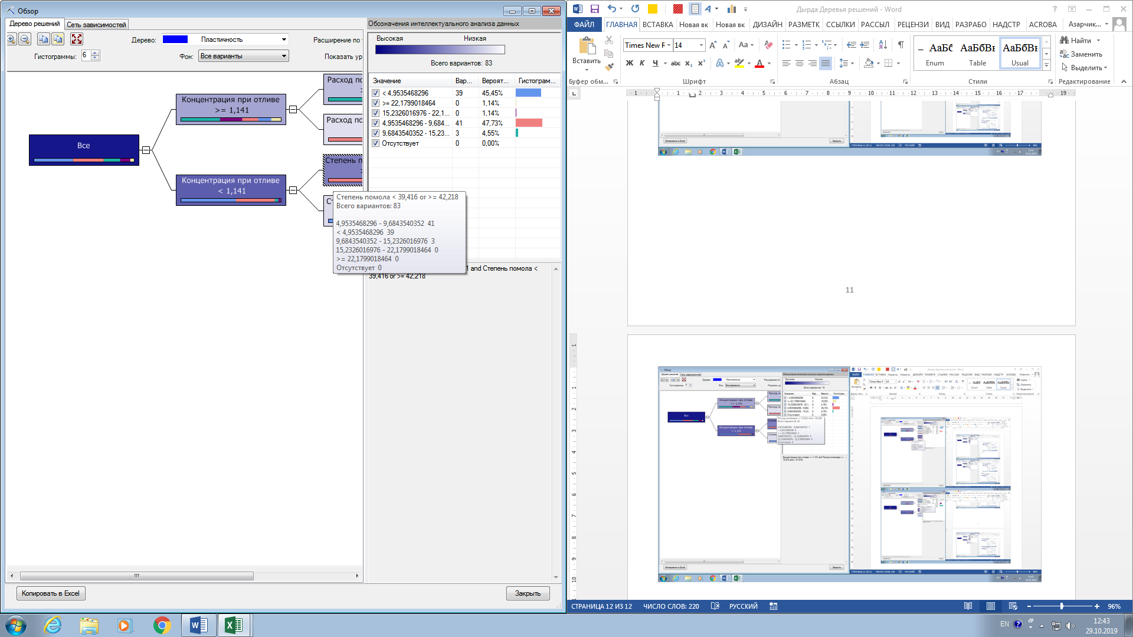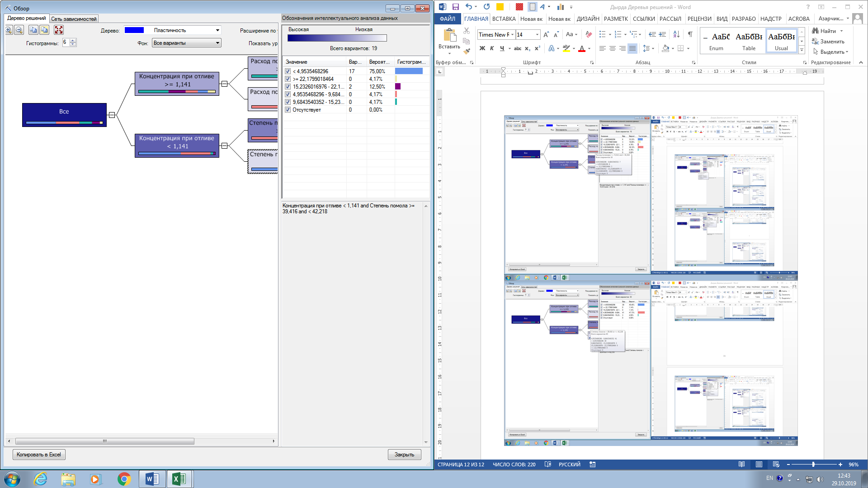

Прочность

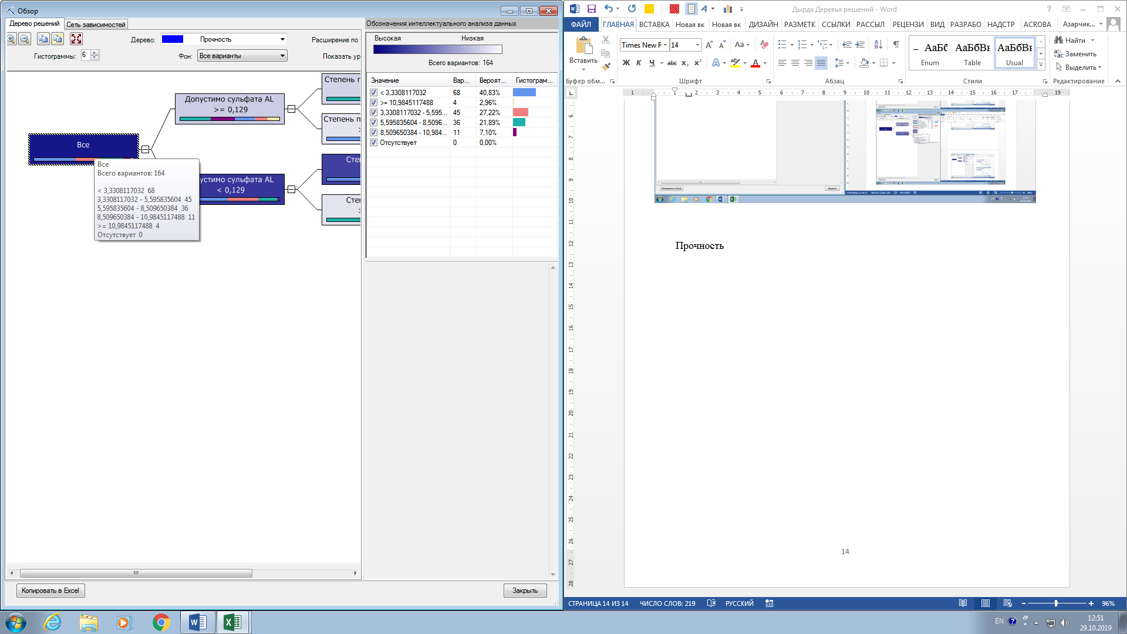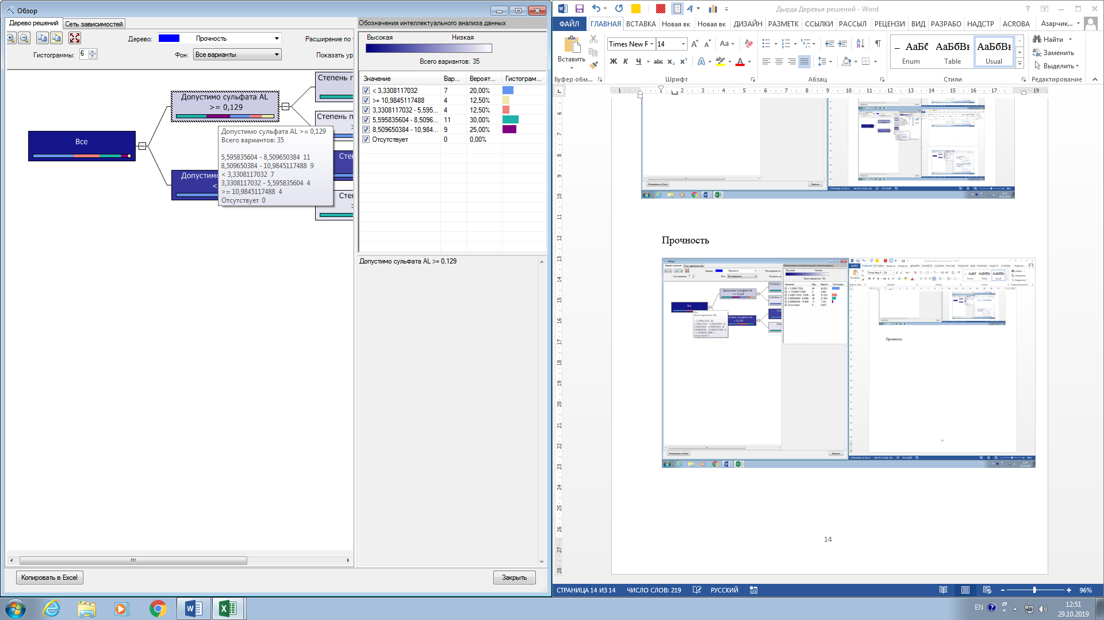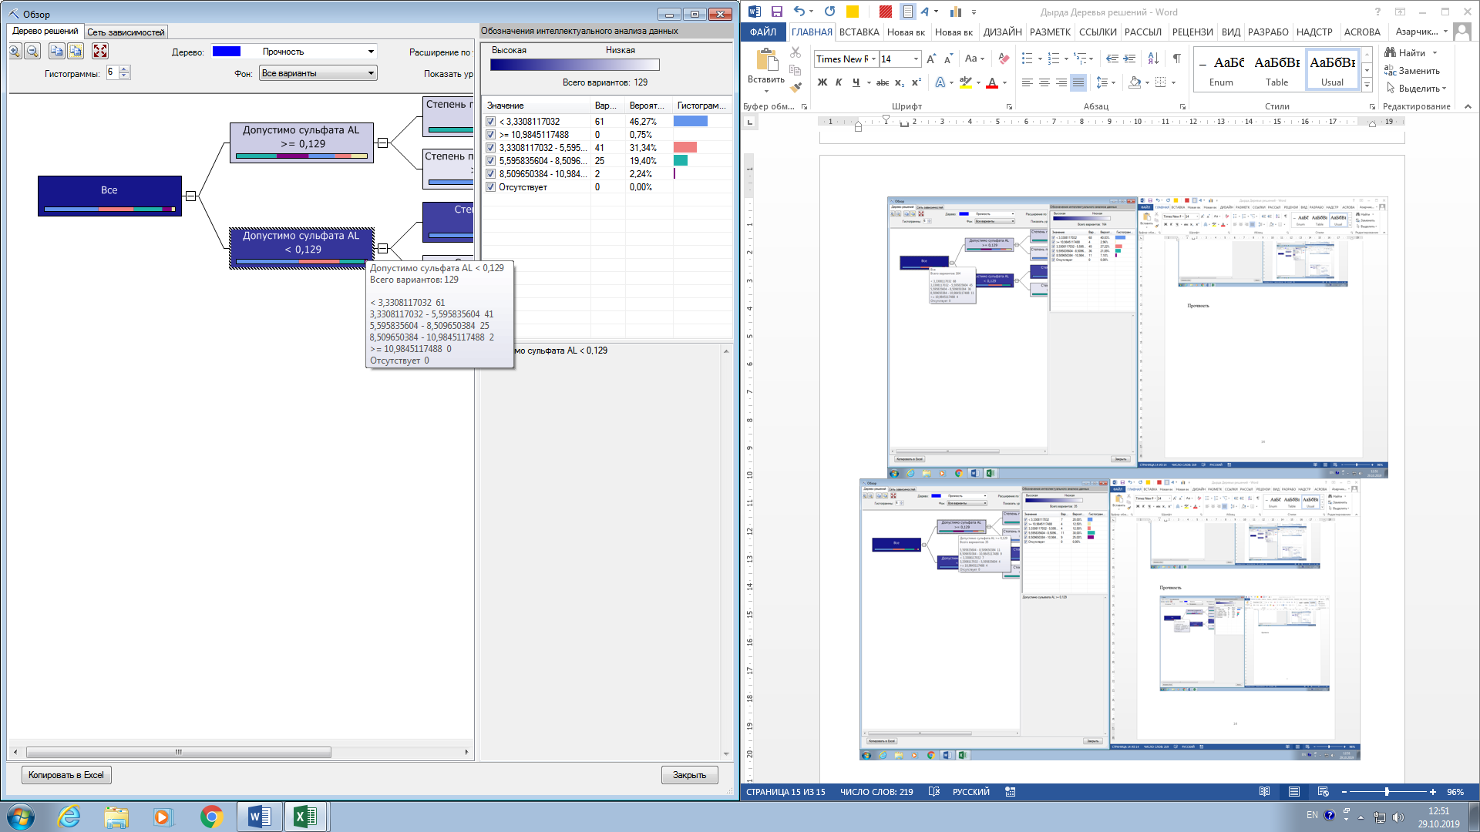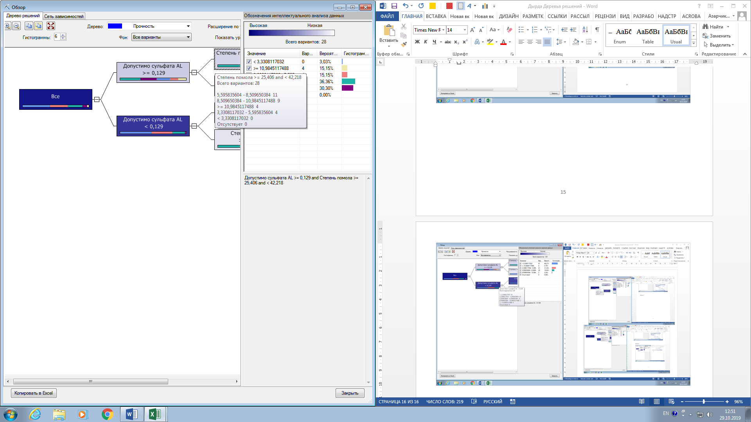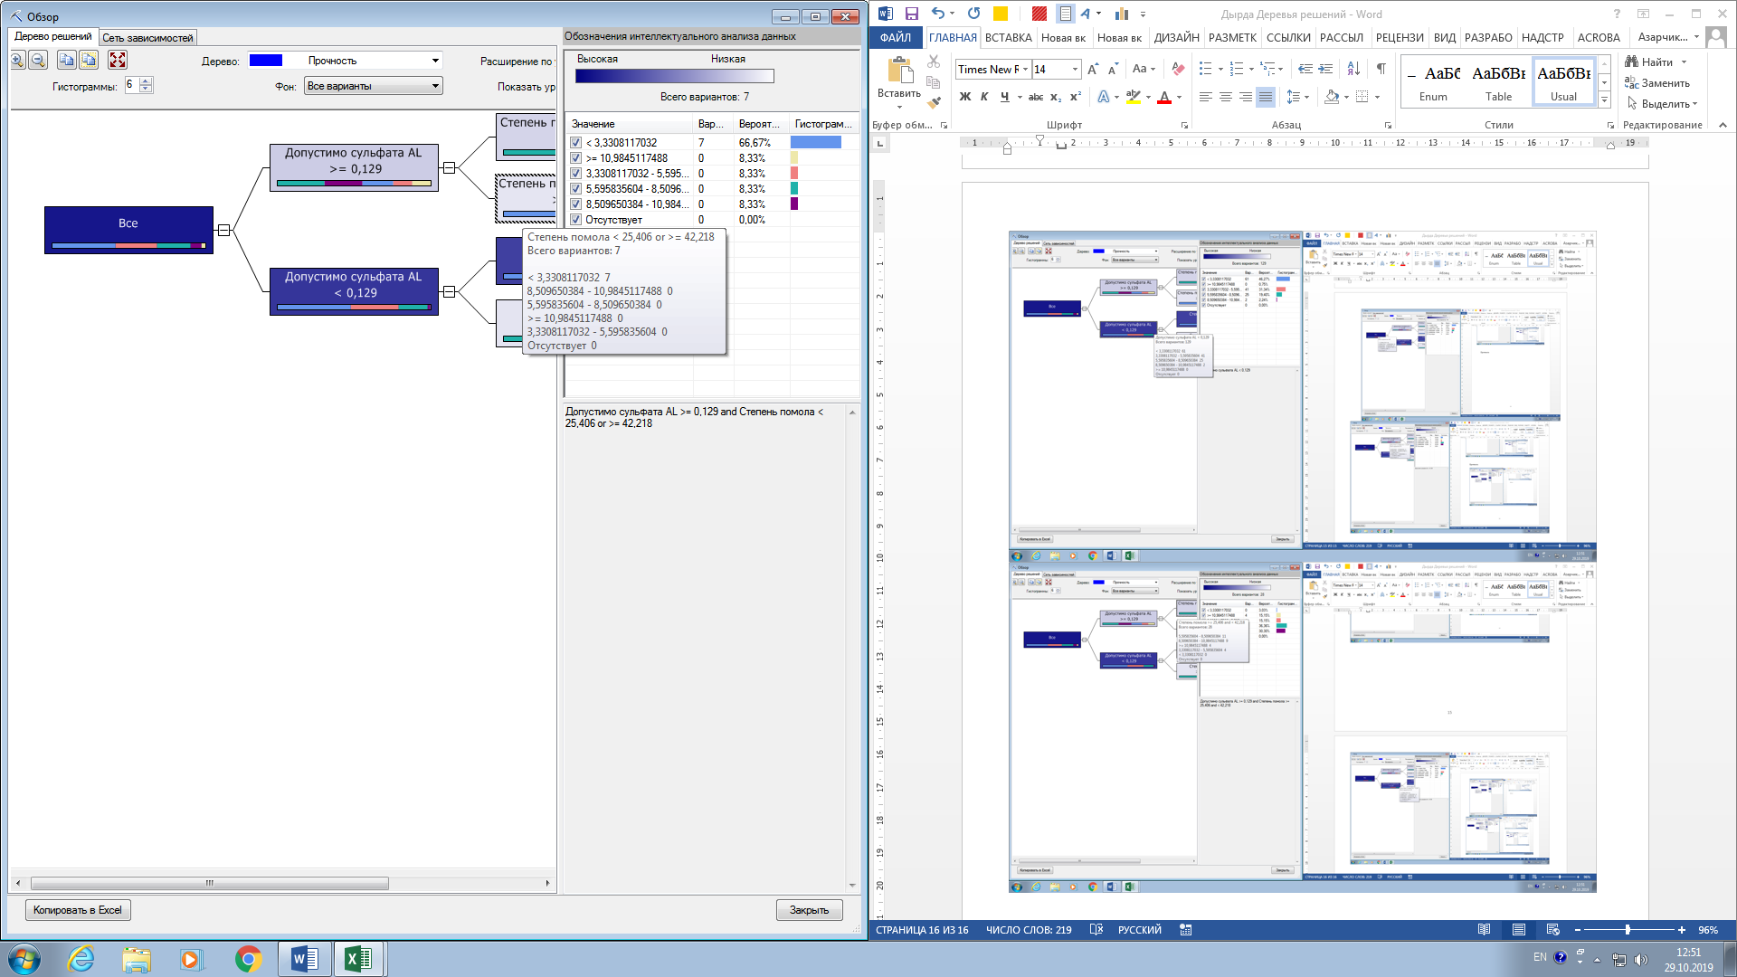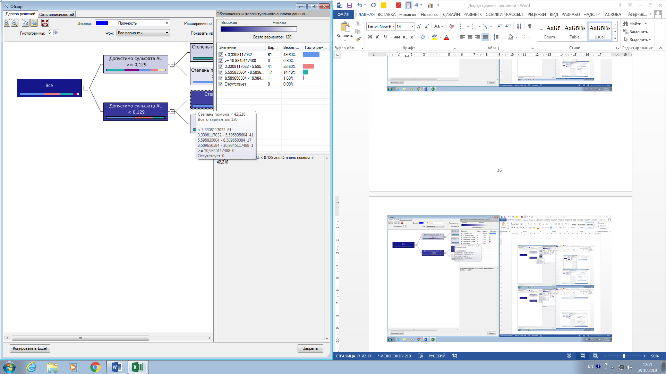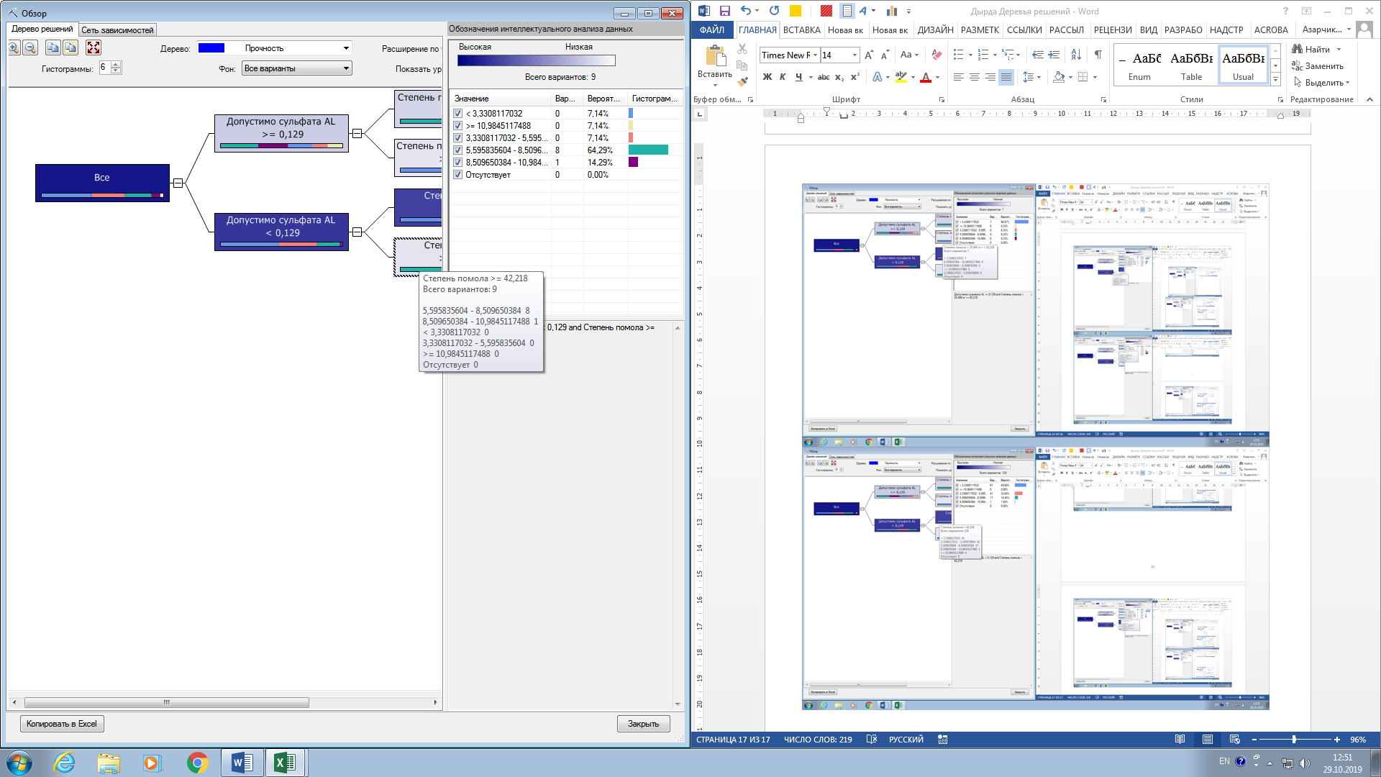

Влагопрочность

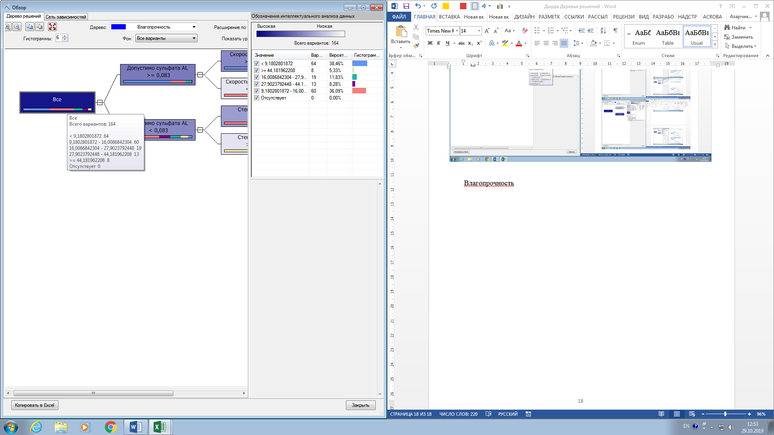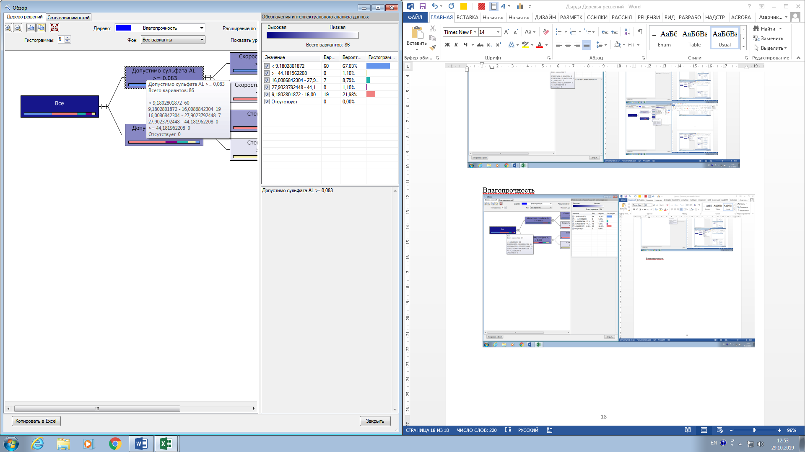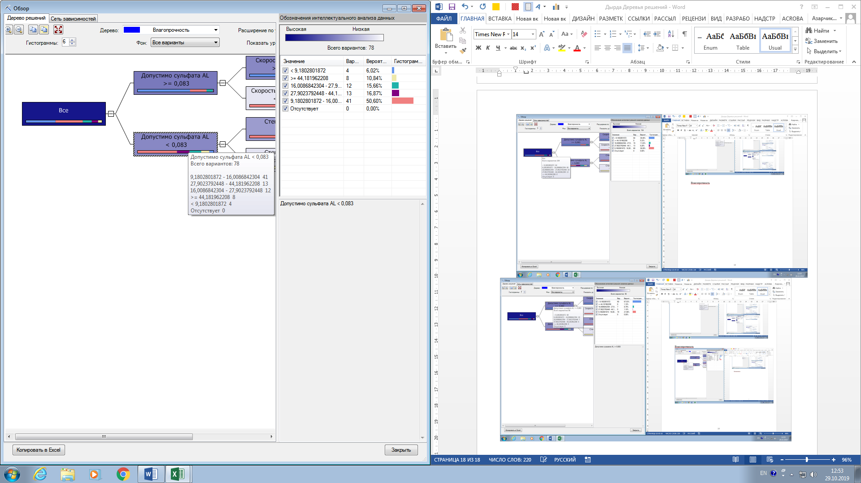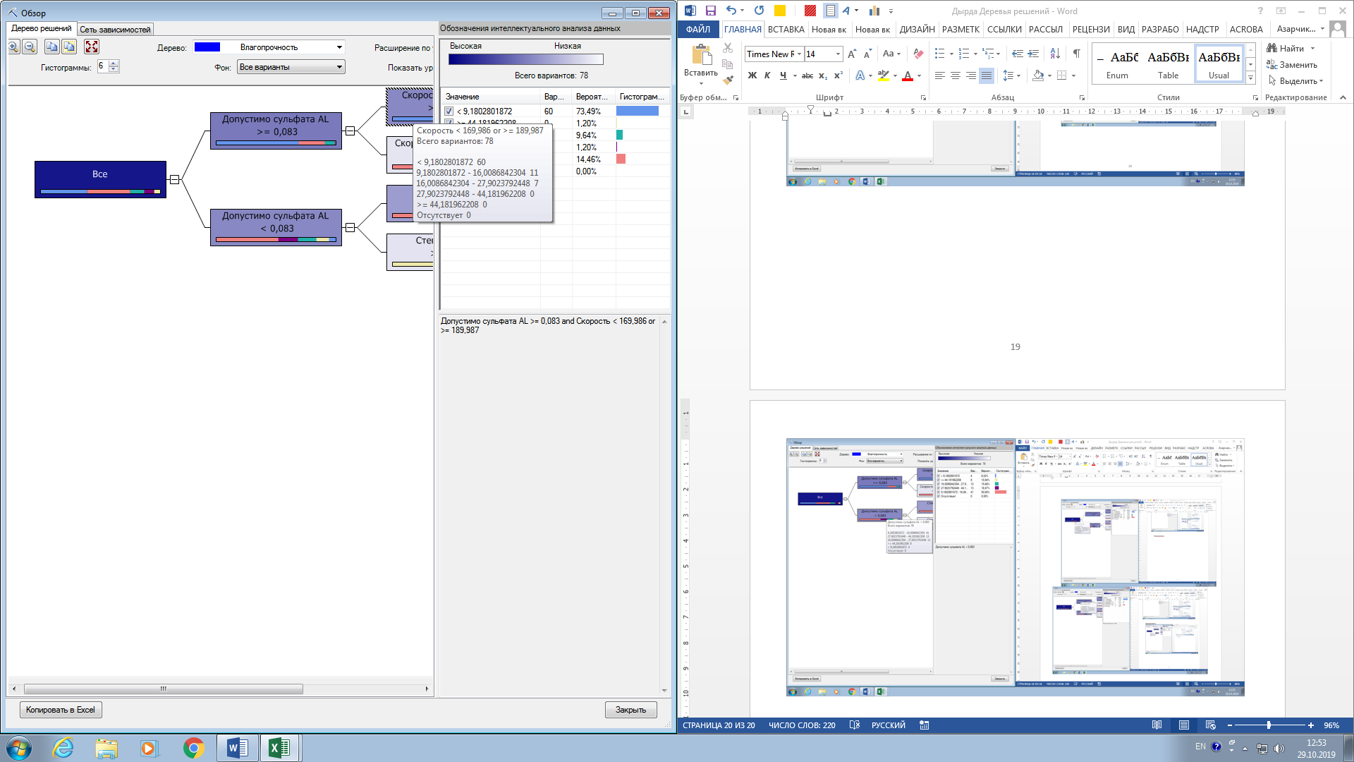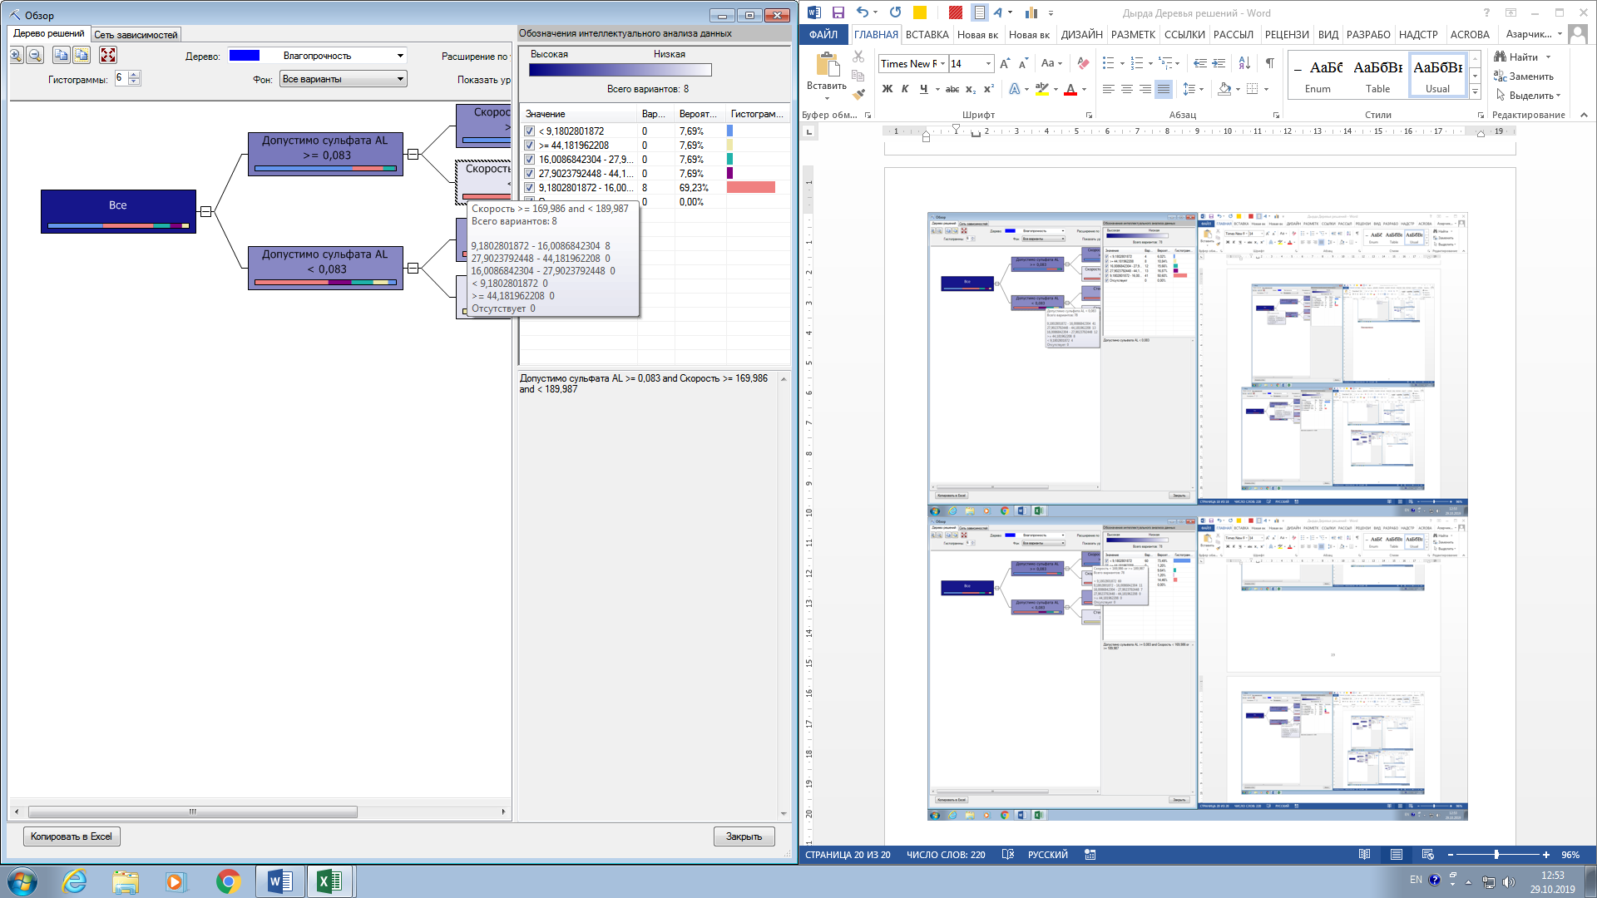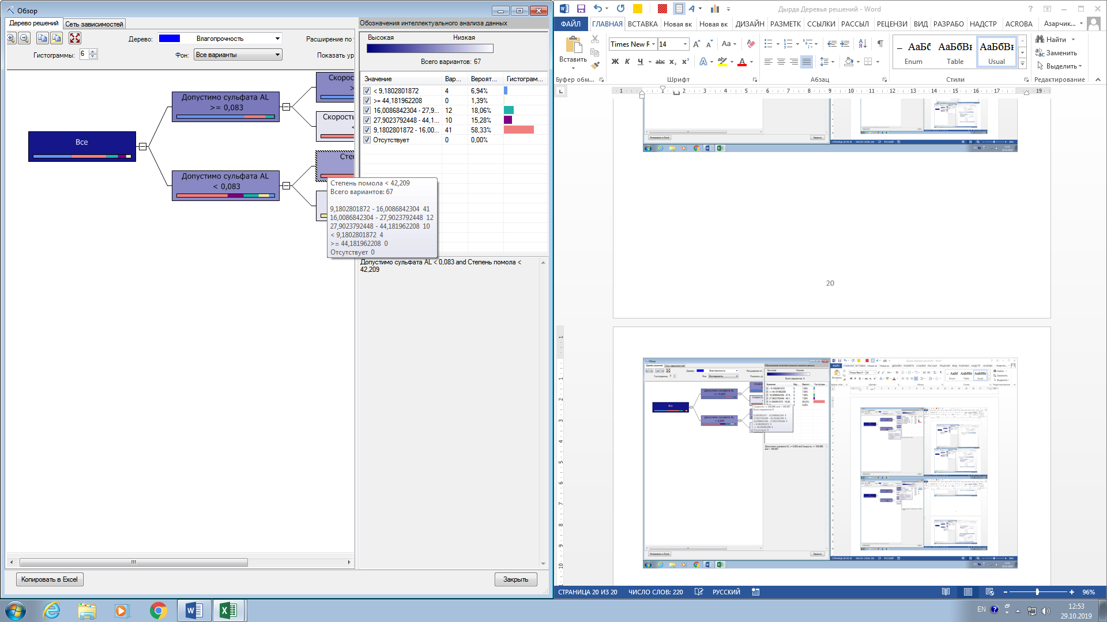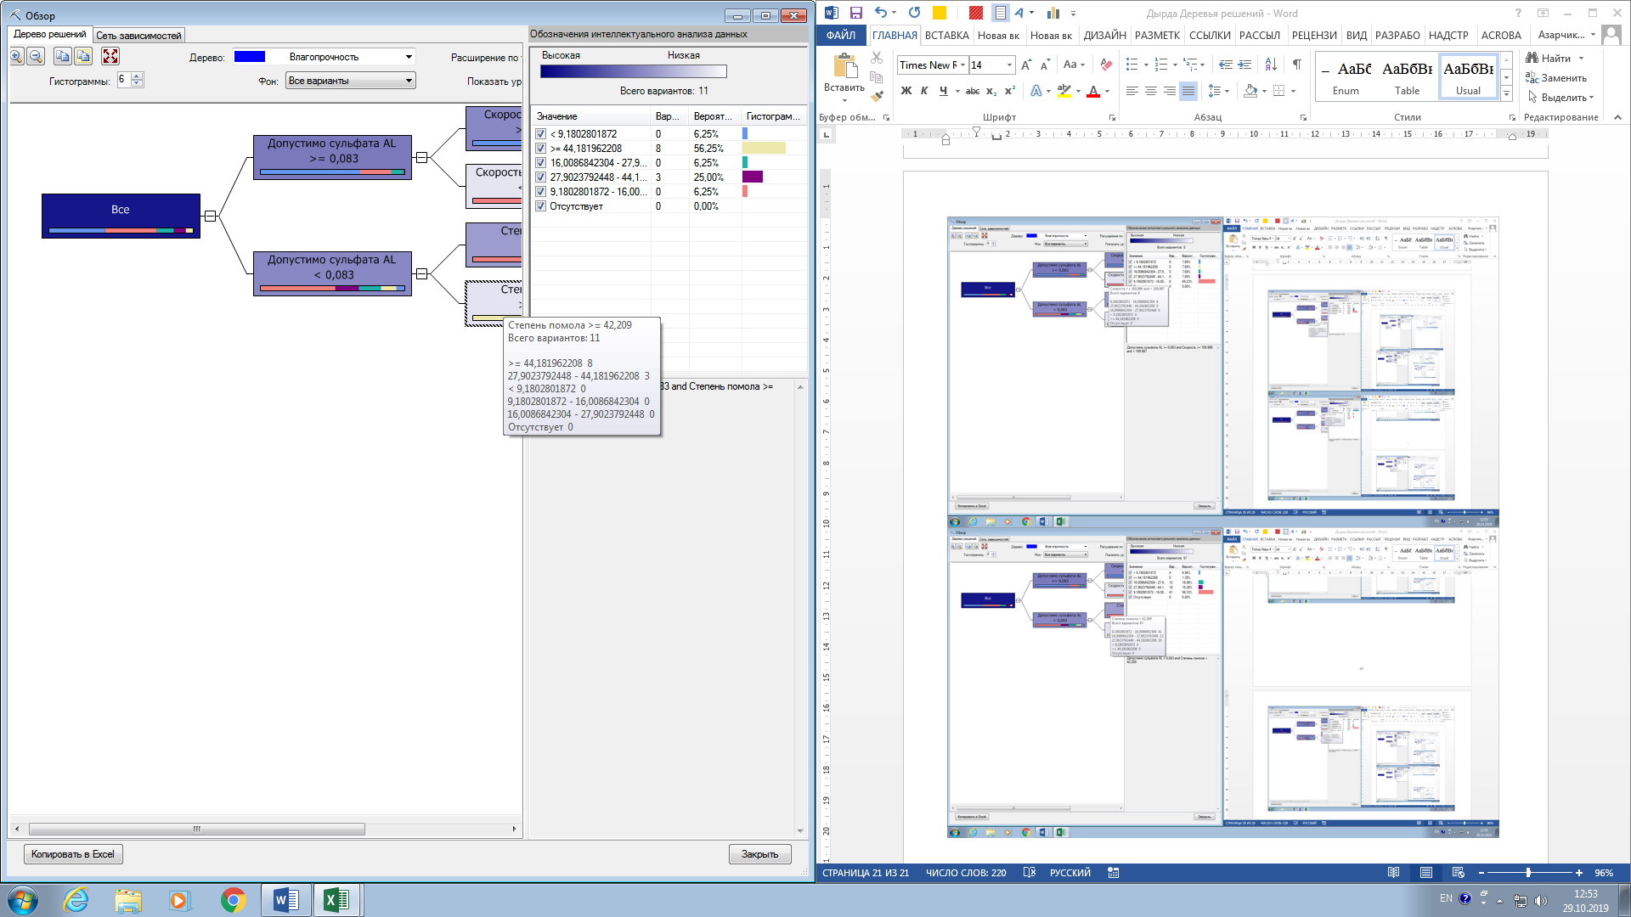

Затраты

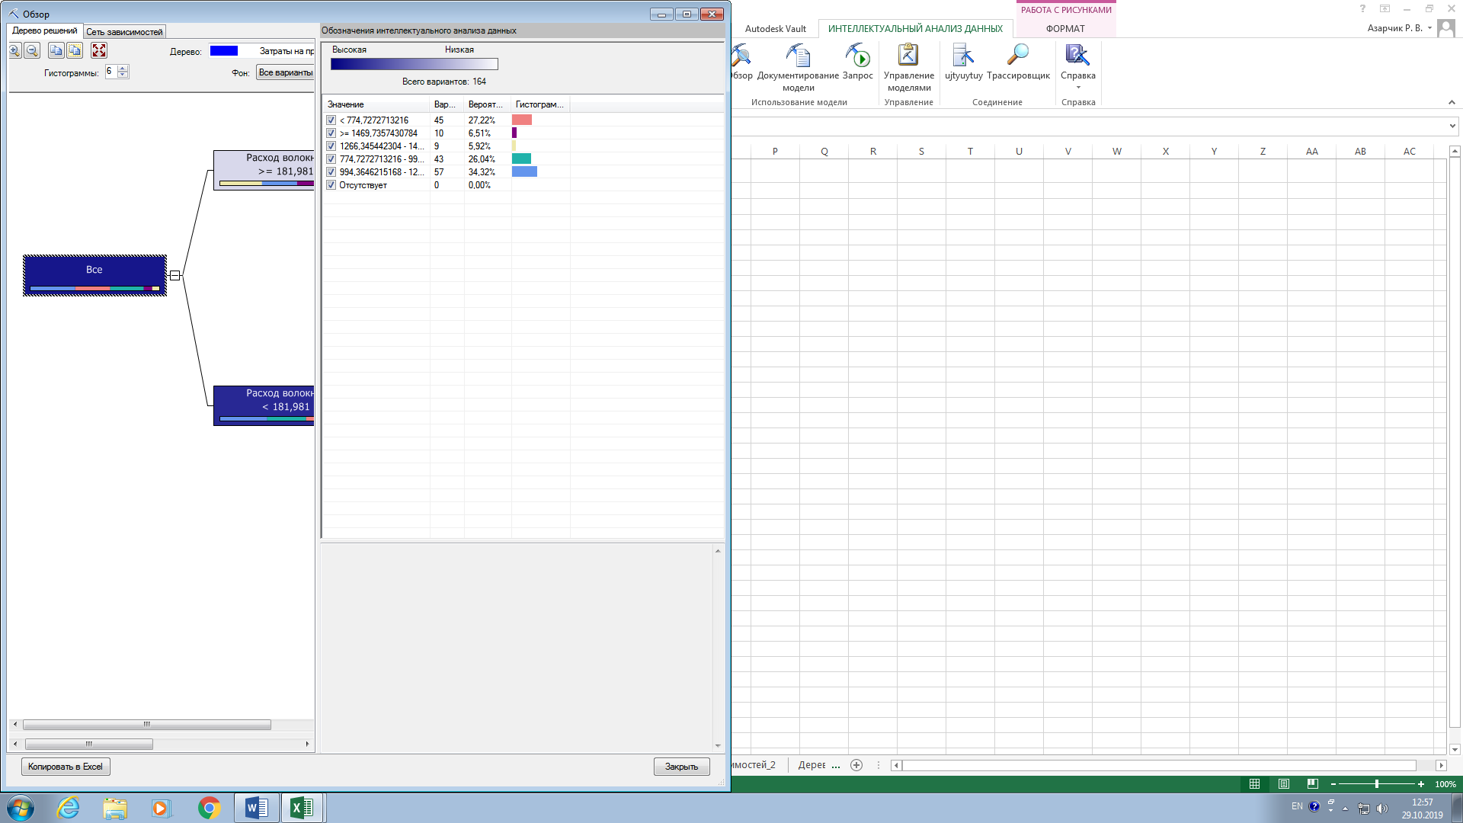

Загриязнение атмосферы

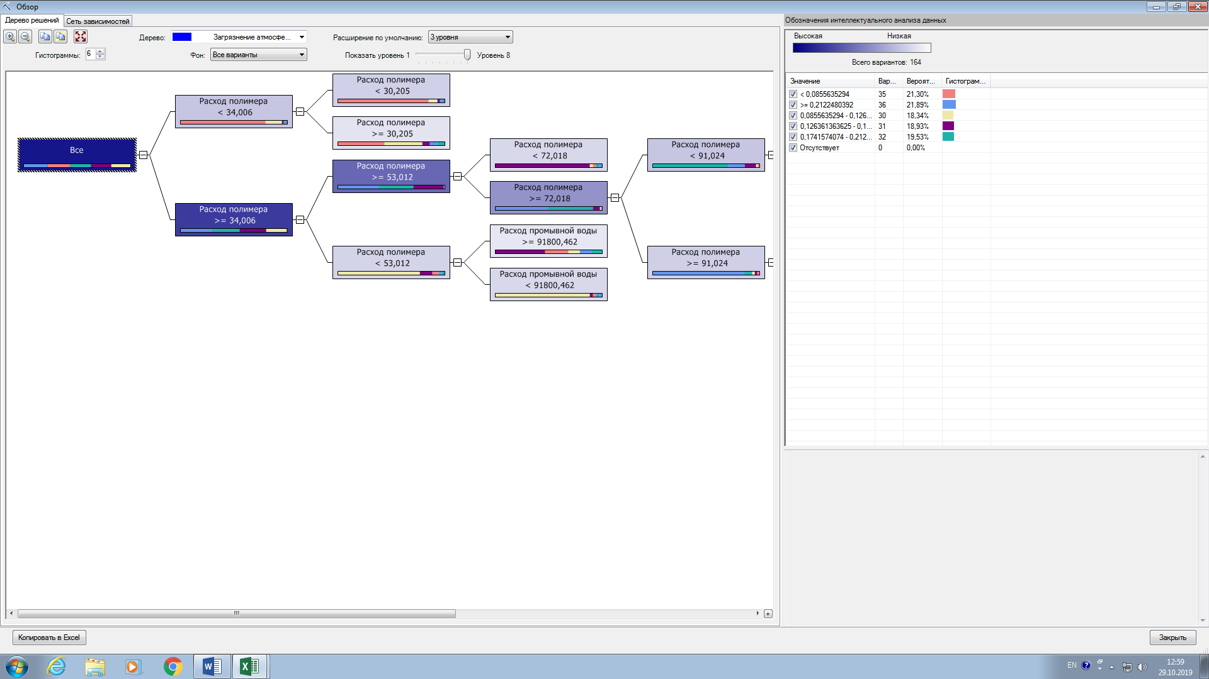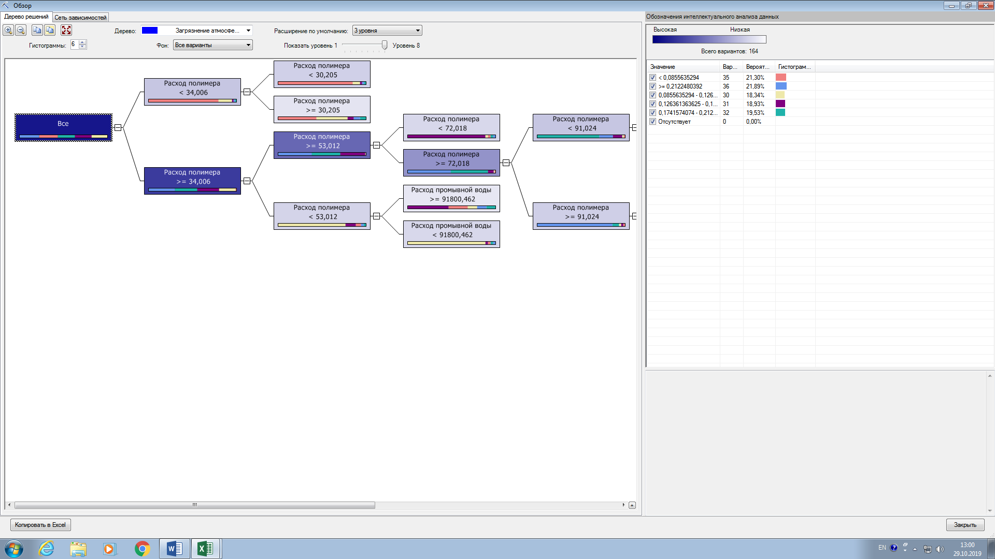

Загрязнение воды

